2025- Год 80-летия Победы в Великой Отечественной войне

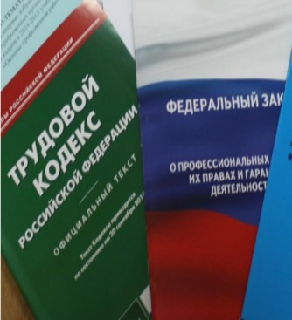  Правовая инспекция труда Профсоюза | КАЛУЖСКАЯ ОБЛАСТНАЯ ОРГАНИЗАЦИЯ  ОБЩЕРОССИЙСКОГО ПРОФСОЮЗА ОБРАЗОВАНИЯ  https://www.eseur.ru/kaluga/  Информационный листок № 45  Расчет выходных пособий по новым правилам.

Минтруд прокомментировал нюансы расчета выходных пособий по новым правилам
Письмо Минтруда России от 05.08.2025 N 14-1/ООГ-3551

С 1 сентября вступает в силу новое Положение об особенностях порядка исчисления средней заработной платы. В отличие от пока еще действующего Положения, оно будет предусматривать особый порядок определения среднего месячного заработка для расчета выходного пособия. Он будет определяться путем умножения среднего дневного заработка на среднее количество рабочих дней, приходящихся на один месяц в году, а для работников с суммированным учетом рабочего времени - путем умножения среднего часового заработка на среднее количество рабочих часов, приходящихся на один месяц в году.
При этом в нормативном акте не уточняется, какой именно год нужно взять для расчета среднего количества дней/часов, приходящихся на один месяц в нем: календарный год, на который приходится дата увольнения, или год с даты увольнения. Как следует из письма, имелся в виду первый вариант. Специалисты Минтруда поясняют, что при исчислении среднего заработка для расчета выходного пособия, среднее количество рабочих дней (часов), приходящихся на один месяц в году, рассчитывается путем деления количества рабочих дней (часов) в календарном году (период времени с 1 января по 31 декабря), в котором происходит увольнение, на 12.

Калужская областная организация Профсоюза работников народного образования и науки РФ

Тел.факс: 57-64-69, prokaluga40@mail.ru
Калуга, сентябрь, 2025
https://www.eseur.ru/kaluga/

